恋恋不舍的假发

屈颖妍 [有理儿有面](javascript:void(0);)

**有理儿有面**

微信号 youli-youmian

功能介绍 你说是不是

2020-07-27[原文](https://mp.weixin.qq.com/s?__biz=Mzg3MjEyMTYyNg==&mid=2247508676&idx=2&sn=6218a5cd330d5cdb4e067812e6c6f284&chksm=cef6f6b1f9817fa74605e861b110eb2da3c9c7ef87b463dc8bf8aab99c867614b5c1528c610a&scene=27#wechat_redirect&cpage=67) 发表于

收录于合集





**全文共965字，图片1张，预计阅读时间为3分钟。**



▼

本文作者：香港资深媒体人  屈颖妍

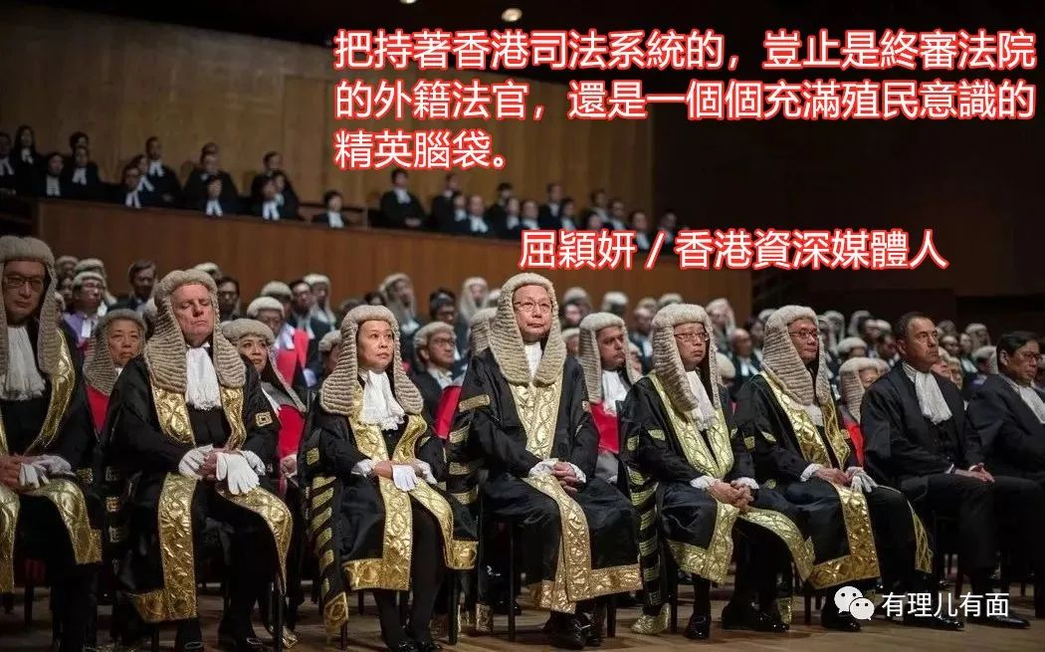

有一件事，我一直不明白；有一个画面，我一直不懂，那是关于，法官的假发。

记得女儿还小的时候，看到电视那些戴假发的法官，她们就会问：“为什么法官要扮鬼佬？”老实说，我是无语的。

孩子出生的年代，香港已经回归，五星红旗下面，为大家一锤定音判定谁是谁非的最大权力者，仍然是外国人，或者，是戴着老外假发的中国人。

法官、大状的假发，是英国司法系统的象征。它代表着最高权力，更是所费不菲。假发因为是由工匠全人手编织及打卷，做一个需时44小时，故普通一个法官假发要卖约1500英镑（约15000港元），典礼用的长假发的价格更达4000英镑（约40000港元）。

法官和大状通常只有一个假发，不更换、不洗涤。因为假发是由白色马毛制成，容易吸收湿气及汗水，随年月变残变黄。假发愈旧愈黄，就代表这法官、这大状资历愈深经验愈丰富，愈显其德高望重。

追溯欧洲人戴假发的因由，其实有点可笑。大约1620年，当时的法国国王路易十三长得十分英俊，唯一缺点是秃头。为保持王室高贵形象，路易十三决定戴起假发来，经常出入宫廷的贵族见此，争相效仿。直到18世纪初，戴假发已成为欧洲上流社会的标志之一，达官贵族、法官律师等有身份的人都会戴着假发出入高级社交场合，从此戴假发成了潮流。

因为司法假发带来一种庄严的权威，故这装束一直流传至21世纪，直至2008年10月2日，英国规定：除审理刑事诉讼案件的法官，全国法官和律师在法庭上可以不再佩戴假发。倒是香港的司法系统，即使回归23年，早就脱离英殖统治，仍紧抱着那老外假发死不放手。

环顾全世界法官的装束，都是一件袍，顶多加条领巾，没有人会像香港法官那样，戴着别国民族的假发，说着别国的语言，来定夺本国国民的官非。

如果，统一服饰是为了显示权威与专业，那为什么一定要用英国维多利亚女王时代的假发？为什么不是披件绣上中国国徽的袍子？

最近网红冼师傅在他的YouTube节目中指出，回归23年，终审法院虽已由英国搬回香港，但把持终审庭的三个常任法官及18个非常任法官中，竟有16个是外国人，即是说，我们的终审法庭，仍是把持在外国人手上。

其实，在每年的法律年度开启典礼，看到满眼都是戴着洋人假发的中国人，你会发现，把持着香港司法系统的，岂止是终审法院的外籍法官，还是一个个充满殖民意识的精英脑袋。

本文转自：屈颖妍个人新浪微博





**关注公众号：**

**有理儿有面**

**理   性｜   揭   秘｜   探   讨**







### 精选留言

用户设置不下载评论